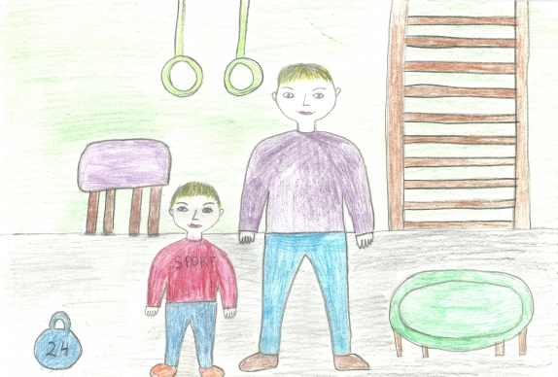

Гидеон Андрей, 6лет «Папа и я спортивная семья». Рисование карандашами.